BÀI 13: ỨNG DỤNG VIỄN THÁM VÀ XÂY DỰNG BẢN ĐỒ TIỀM NĂNG LŨ QUYÉT

1. Mục tiêu
Sau bài học này, người học sẽ:

Ứng dụng Viễn thám và GIS xây dựng bản đồ tiềm năng lũ quét dựa trên việc phân tích mối quan hệ giữa các nhân tố tự nhiên (độ tàn che các loại rừng, độ dốc, đất, hiện trạng sử dụng đất...), các nhân tố liên quan đến hoạt động của con người (khu dân cư, giao thông) để thành lập bản đồ, đánh giá tiềm năng lũ quét và đề xuất biện pháp phòng tránh. Ví dụ tại tỉnh Lai Châu.

2. Nôi dung

2.1. Phương pháp thực hiện
Phương pháp phân cấp tiềm năng phát sinh lũ quét trên địa bàn tỉnh Lai Châu dựa trên cơ sở chồng lớp bản đồ các nhân tố gây ra lũ quét. Mỗi nhân tố ảnh hưởng đến lũ quét sẽ có chỉ số khác nhau, chỉ số của các nhân tố được xác định dựa vào phương trình FFPI. Việc phân cấp FFPI trong từng nhân tố phụ thuộc vào từng yếu tố trong mỗi nhân tố đó. Xây dựng bản đồ phân vùng tiềm năng lũ quét được thực hiện theo sơ đồ.
FFPI là chỉ số tiềm năng lũ quét được đưa ra bởi trung tâm dịch vụ thời tiết quốc gia Mỹ. Chỉ số tiềm năng lũ quét tiếp cận dựa trên các thông số địa lý của lưu vực.
Chỉ số tiềm năng lũ quét (FFPI) chỉ rõ:
- Có thể các thuộc tính vật lý của lưu vực làm cho khu vực đó bị lũ quét.
- Khi thuộc tính của các đối tượng này thay đổi có thể làm tăng hoặc giảm độ nhạy cảm đối với lũ quét.
- Có thể xác định các lưu vực khác nhau có tiềm năng lũ quét dựa trên tính tương đồng về các nhân tố gây ra lũ quét.
Theo nghiên cứu của Smith (2003), nhân tố ảnh hưởng tới tiềm năng lũ quét gồm có:
1. Độ dốc đặc trưng cho tốc độ tập trung dòng chảy.
2. Loại đất đặc trưng cho khả năng thấm nước.
3. Loại hình sử dụng đất đặc trưng cho khả năng thấm và tốc độ dòng chảy.
4. Độ tàn che rừng đặc trưng cho khả năng ngăn cản nước và khả năng thấm.
Bản đồ địa hình
Bản đồ DEM
Phương trình FFPI
FFPI
Bản đồ phân cấp độ dốc
Bản đồ độ dốc

FFPI
Bản đồ phân cấp TP cơ giới
Bản đồ loại đất
Chồng xếp
Bản đồ hiện trạng sử dụng đất
FFPI
Bản đồ phân cấp HTSD đất

BẢN ĐỒ TIỀM NẰNG LŨ QUÉT
Bản độ tàn che
FFPI
Bản đồ phân cấp độ tàn che

Ảnh viễn thám

Sơ đồ quy trình xây dựng bản đồ tiềm năng lũ quét

Phương trình FFPI là phương trình đã được tổng hợp từ phân tích các trận lũ quét đã xảy ra trên thế giới:
FFPI = (1.5*Slope+LC/LU+Forest+Soil)/N
Trong đó:
FFPI: chỉ số tiềm năng lũ quét.
Slope: nhân tố độ dốc.
LC: nhân tố loại hình sử dụng đất.
Forest: nhân tố rừng.
Soil: nhân tố đất.
N: tổng chỉ số ảnh hưởng tới tiềm năng lũ quét của các nhân tố.

2.2. Xây dựng bản đồ FFPI đối với các nhân tố gây ra lũ quét

1. Xây dựng bản đồ phân cấp FFPI đối với nhân tố độ dốc

a. Xây dựng bản đồ DEM
DEM: là từ viết tắt của Digital Elevation Model - mô hình số độ cao. DEM là mô hình biểu diễn bằng số bề mặt địa hình bằng một lưới liên tục các giá trị độ cao.
Xây dựng mô hình số độ cao làm cơ sở cho việc xác định đặc trưng địa hình của lưu vực, từ đó xác định độ dốc của lưu vực, độ dốc lòng sông, tính toán các thông số địa hình.
Từ bản đồ DEM xây dựng nên bản đồ độ dốc tỉnh Lai Châu.
Bản đồ độ dốc của khu vực nghiên cứu được tính theo hai cách: theo độ dốc và theo phần trăm dốc, ở đây áp dụng công thức tính theo độ dốc được kết quả bản đồ như dưới đây :
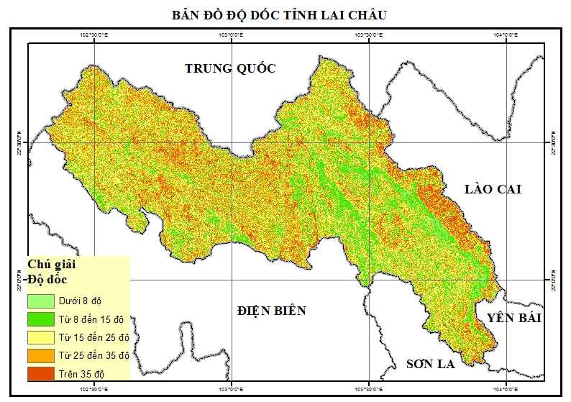
Bản đồ độ dốc tỉnh Lai Châu

Ảnh hưởng của độ dốc đến lũ quét
Ảnh hưởng của độ dốc tới lũ quét thể hiện qua thời gian và tốc độ tập trung dòng chảy.
$$T_{c}=0.0078{\left(\frac{L}{\sqrt{S}}\right)}^{0.77}$$

Trong đó:
T_{c}: khoảng thời gian tập trung dòng chảy. S: độ dốc trung bình của lưu vực.
L: chiều dài đường nước chảy trên sông chính từ nguồn đến mặt cắt cửa ra lưu vực.

Phân cấp FFPI cho bản đồ dốc
Độ dốc lớn dẫn đến thời gian tập trung nước ngắn, cường độ mưa lớn sẽ phát sinh lũ đột ngột. Do vậy độ dốc lớn sẽ có gắn FFPI cao và ngược lại.
Phân cấp FFPI cho bản đồ độ dốc
Độ dốc (%) | Độ dốc (độ) | FFPI
>30 | >27 | 10
27 | 24 | 9
24 | 21 | 8
21 | 19 | 7
18 | 16 | 6
15 | 14 | 5
12 | 12 | 4
9 | 9 | 3
6 | 5 | 2
<3 | <2 | 1

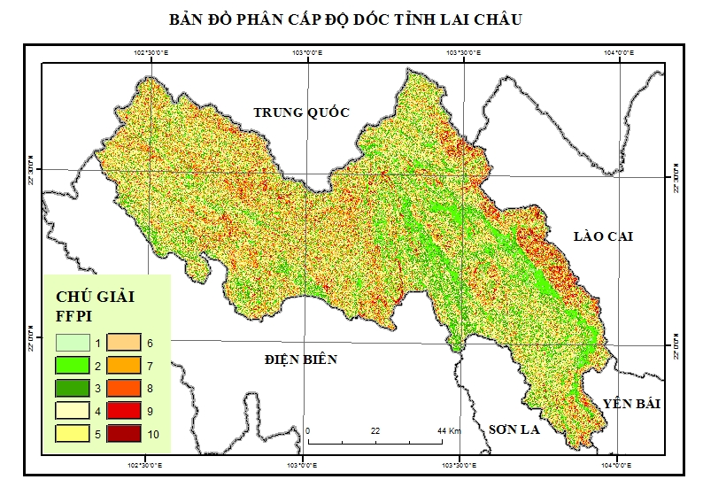
Bản đồ phân cấp độ dốc tỉnh Lai Châu

b. Xây dựng bản đồ phân cấp FFPI đối với nhân tố đất

Các loại đất của tỉnh Lai Châu:

Thống kê các loại đất tỉnh Lai Châu
Nhóm đất | Kí hiệu | Tên đất | Diện tích (Km²) | Phần trăm (%)
Đất phù sa | Fld | Đất phù sa chua | 24,1 | 0,3
Đất phù sa | Fle | Đất phù sa trung bình ít chua | 0,7 | 0,01
Đất đỏ | LVh | Đất nâu vàng khác | 21,2 | 0,2
Đất đỏ | FN | Đất nâu vàng trên đá vôi vàng | 111,3 | 1,2
Đất đỏ | FRu | Đất mùn vàng đỏ trên núi | 148,8 | 1,6
Đất đỏ | FRp | Đất vàng đỏ | 26,7 | 0,3
Đất đỏ | FRr | Đất nâu đỏ | 150,2 | 1,7
Đất đỏ | FRx | Đất nâu vàng | 207,6 | 2,3
Đất xám | Afc | Đất xám feralit | 3492,3 | 38,4
Đất xám | ACu | Đất xám trên núi | 3957,8 | 43,5
Đất mùn Alit núi cao | ALh | Đất mùn alit núi cao | 646 | 7,1
Đất glay | Fld | Đất glay chua | 22,0 | 0,06
 |  | Diện tích mặt nước, núi đá | 219,9 | 3,0
Các đơn vị đất trên thuộc 5 nhóm đất: Đất phù sa, đất ferralit, đất xám, đất mùn alit núi cao và đất glây.
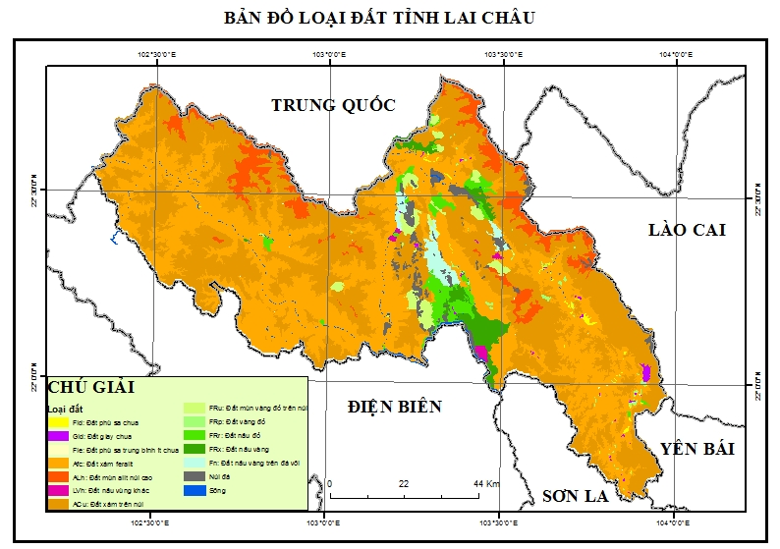
Bản đồ các loại đất tỉnh Lai Châu
Căn cứ vào các tài liệu nghiên cứu, các đề tài đã nghiên cứu về đất đồi núi khu vực Tây Bắc ta có thể phân cấp đất tỉnh Lai Châu như sau:
Phân câp loại đất theo thành phần cơ giới tỉnh Lai Châu
Nhóm đất | Phân loại theo thành phần cơ giới | FFPI
Đất đỏ | Sét pha thịt | 8
Đất phù sa | Cát pha đến thịt nhẹ | 4
Đất xám | Sét đến thịt pha sét | 6
Đất mùn alit núi cao | Thịt pha sét | 8
Đất glay | Thịt pha sét | 8
Núi đá |  | 9
Diện tích mặt nước, sông |  | 1
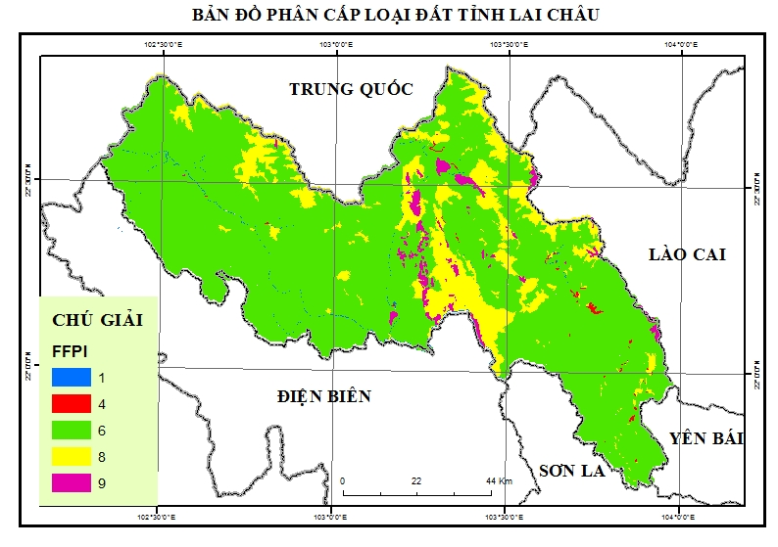
Phân cấp FFPI loại đất tỉnh Lai Châu

c. Xây dựng bản đồ phân cấp FFPI đối với nhân tố loại hình sử dụng đất
Hiện trạng sử dụng đất không những làm thay đổi đặc tính vật lý của đất mà còn thay đổi cả hiện trạng lớp phủ, địa hình mặt đất. Như vậy sử dụng đất ảnh hưởng rất lớn đến quá trình hình thành lũ và lũ quét. Căn cứ vào bản đồ hiện trạng sử dụng đất tỉnh Lai châu, hiện trạng sử dụng đất gồm các 41 loại đất.
Thống kê hiện trạng sử dụng đất
Kí hiệu | Loại hình sử dụng đất | Kí hiệu | Loại hình sử dụng đất
BCS | Đất bằng chưa sử dụng | NCS | Núi đá không có rừng cây
BHK | Đất bằng trồng cây hang năm | NHK | Đất nương rẫy trồng cây hàng năm khác
CAN | Đất an ninh | ODT | Đất ở đô thị
COC | Đất đồng cỏ vào chăn nuôi | ONT | Đất ở nông thôn
CQP | Đất quốc phòng | RDK | Đất có rừng trồng đặc dụng
DCH | Đất chợ | RPK | Đất khoanh nuôi phục hồi
DCS | Đất đồi núi chưa sử dụng | RPM | Đất trồng rừng phục hồi
DGD | Đất cơ sở giáo dục, đào tạo | RPT | Đất có rừng tự nhiên phòng hộ
DGT | Đất giao thông | RSK | Đất có rừng trồng phòng hộ
DNT | Đất nông thôn | RSM | Đất khoanh nuôi sản xuất
DVH | Đất cơ sở văn hóa | RSN | Đất trồng rừng sản xuất
HNK | Đất trồng cây hàng năm khác | RST | Đất sản xuất, kinh doanh
LNC | Đất trồng cây lâu năm | SKK | Đất khu công nghiệp
LNK | Đất chuyên trồng lúa nước | SKS | Đất hoạt động khoáng sản
LNQ | Đất trồng lúa nước còn lại | SKX | Đất trụ sở, cơ quan
LUC | Đất trồng lúa nương | SON | Đất chuyên nuôi trồng thủy sản nước ngọt
LUK | Đất mặt nước chuyên dùng | MNC | Đất mặt nước chuyên dùng
LUN | Đất trồng lúa nương
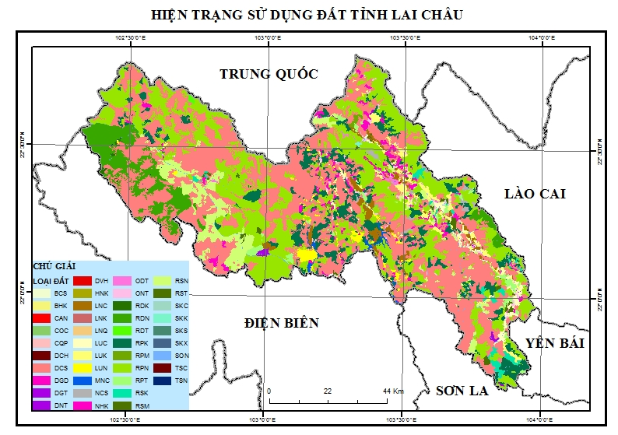
Hiện trạng sử dụng đất tỉnh Lai Châu

Phân cấp chỉ số FFPI theo loại hình sử dụng đất
Sử dụng đất làm biến đổi bề mặt địa hình, thay đổi lớp phủ thực vật. Trong đó đối với những loại hình sử dụng đất là đất đô thị, đất xây dựng, đất giao thông thì bề mặt thường được đổ bê tông, đất đai bị dí chặt ngăn cản khả năng thấm nước, tăng khả năng tập trung dòng chảy tương ứng với FFPI lớn, ngược lại loại hình sử dụng đất là đất rừng tự nhiên, rừng trồng thì không những ngăn cản nước tốt mà còn thấm nước cũng rất tốt nhờ lớp mùn phía trên nên FFPI nhỏ. Hiện trạng sử dụng đất tỉnh Lai Châu được phân cấp FFPI như sau:
Phân cấp FFPI các loại đất tỉnh Lai Châu
Loại hình sử dụng đất | FFPI
Nước | 1
Nông thôn | 7
Đô thị thấp | 8
Đô thị trung bình | 9
Đô thị cao | 10
Đất đá | 9
Cây công nghiệp | 5
Rừng trồng | 3
Rừng tự nhiên | 4
Cây bụi | 6
Cỏ | 6
Lúa | 5
Lúa nương | 5
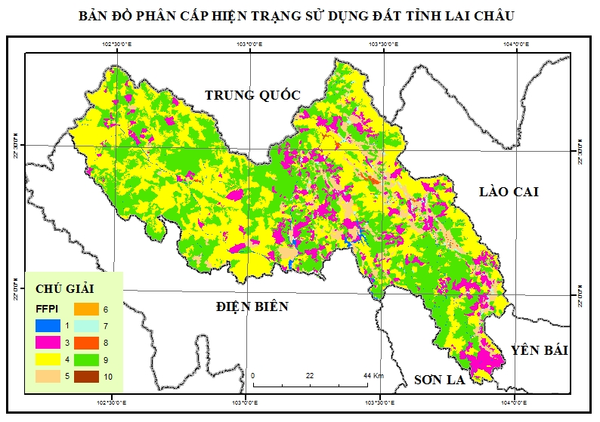

Bản đồ phân cấp FFPI loại hình sử dụng đất tỉnh Lai Châu

2.2. Xây dựng bản đồ phân vùng tiềm năng lũ quét tỉnh Lai Châu

a. Cơ sở xây dựng bản đồ tiềm năng lũ quét
Bản đồ tiềm năng lũ quét tại tỉnh Lai Châu được thành lập trên cơ sở chồng lớp 4 bản đồ phân vùng các nhân tố thành phần gây ra lũ quét:
- Bản đồ phân cấp độ dốc; - Bản đồ phân cấp loại đất; -Bản đồ phân cấp loại hình sử dụng đất; - Bản đồ độ tàn che
Phương trình tổng quát tiềm năng lũ quét trên địa bàn tỉnh Lai Châu
FFPI = (1,5 * X1 + X2 + X3+ X4) / 4,5
Trong đó: FFPI: chỉ số tiềm năng lũ quét
X1, X2, X3, X4: chỉ số độ dốc, loại hình sử dụng đất, loại đất, mật độ che phủ.
4,5: là tổng chỉ số ảnh hưởng tới tiềm năng lũ quét.

b. Xây dựng bản đồ tiềm năng lũ quét
Bản đồ tiềm năng lũ quét tỉnh Lai Châu được xây dựng trên cơ sở 4 bản đồ thành phần: dốc, đất, hiện trạng sử dụng đất, độ tàn che rừng.
Bản đồ tiềm năng lũ quét được chia làm 3 mức: 1 - 4 vùng có tiềm năng lũ quét thấp; 4 - 7 vùng có tiềm năng lũ quét trung bình; trên 7 vùng có tiềm năng lũ quét cao.

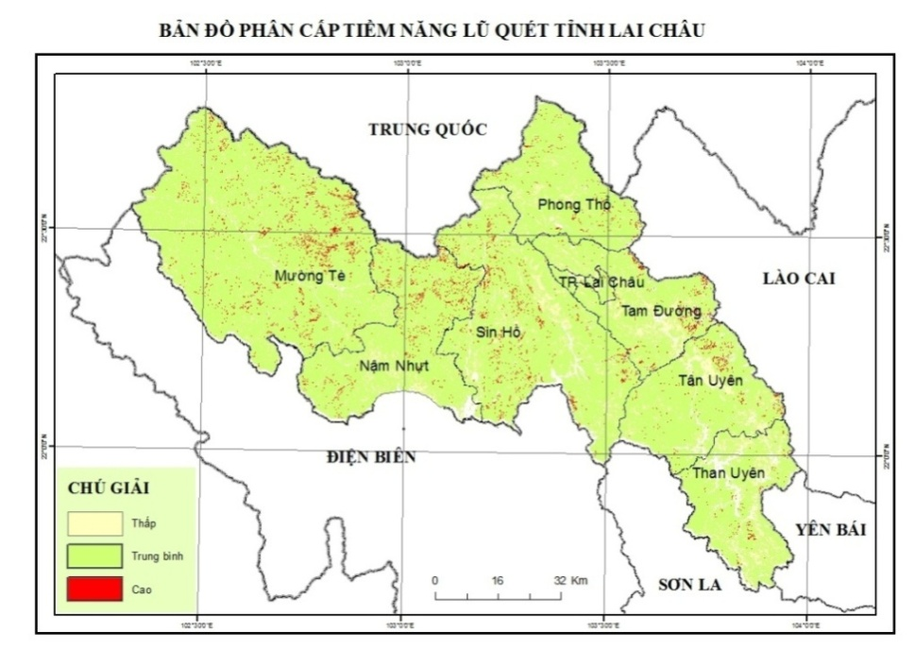
Bản đồ phân cấp độ tiềm năng lũ quét tỉnh Lai Châu

3. Tài liệu tham khảo
1. Peter A. Burrought and Rachael A (2013). McDonnell. Principles of Geographical Information Systems. Oxford Universtity Press.
2. Fazal S. (2008) GIS Basics. New Age International(p) Limited, Publishers, New Delhi.
3. Kang – tsung Chang (2008). Introduction to Geographic Information Systems. McGraw Hill Education (India) Private Limited.
4. Nguyễn Viết Thịnh, Kiều Văn Hoan, Trần Xuân Duy, Đỗ Văn Thanh. Ứng dụng ArcGIS trong nghiên cứu và giảng dạy địa lí. Nxb Đại học sư phạm, 2017.
5. M.V.K. Sivakumar; P.S Roy; K. Harmsen; SK.Saha. Satellite Remote Sensing and GIS Applications in Agricultural Mêtorology. Indian Institute of Remote sensing (IIRS), 2004.

